Realizacja Projektu Informatycznego 2013/2014

**Projekt**

**Gra w Unity – The Mighty Marian**

Etap 2 -

Metodyka Scrum: Rejestr produktu i rejestr sprintu pierwszego

Autorzy:

Tobiasz Biernacki

Krzysztof Jasiak

Dominika Sokołowska

SPIS TREŚCI:

1. Produkt i użytkownicy
2. Scenariusze użycia systemu
3. Rejestr produktu
4. Rejestr sprintu 1

1. **Produkt i użytkownicy**

Gra The Mighty Marian to survival-RPG stworzony przy użyciu silnika Unity. Ma zapewnić użytkownikowi wiele godzin niezapomnianej rozrywki i wyjątkową grywalność. Grafika będzie łączyć w sobie elementy 2D i 3D.

Projekt realizujemy w ramach pracy inżynierskiej, w silniku Unity, z użyciem języka C#. Do zarządzania kodem użyjemy repozytorium SVN. Czas realizacji projektu jest ograniczony terminem egzaminu inżynierskiego.

Główny bohater – Marian, to zwykły chłopak wychowany na skraju lasu, spragniony przygody i chwały. Razem z kolegami (Nieomylnym Mistrzem Gry Gerwazym oraz Złym Czarodziejem z Wieży - Andrzejem), przy jednym stole prowadzą rozgrywkę fabularną, w której zwiedzi wiele lokacji generowanych losowo. Będą to zarówno tereny otwarte, miasteczka, jak i lochy z rozmieszczonymi w nich wrogami, sojusznikami i przedmiotami w odpowiednich proporcjach.

Dużą rolę odegra zaprojektowanie interfejsu i sytemu walki, które będą wygodne do obsługi na urządzeniach dotykowych, a jednocześnie będą zgodne z myszką i klawiaturą.

The Mighty Marian to gra przeznaczona dla osób w różnym wieku. Ze względu na dużą ilość elementów humorystycznych i stosunkową trudność rozgrywki zapewni wiele godzin doskonałej zabawy dorosłym użytkownikom. Nieskomplikowana, utrzymana w kreskówkowo-pikselowym stylu grafika, przyciągnie najmłodszych graczy, którzy być może przyzwyczajeni do niewymagających za wiele od użytkownika gier, mogą zostać zniechęceni do dalszej zabawy.

1. **Scenariusz użycia systemu**

Student Zbigniew nudzi się w pracy i chciałby spróbować jakiejś nowej gry RPG. Jego laptop ma już parę lat i przy wyborze kierować się będzie niskimi wymaganiami sprzętowymi. W pracy nie ma również dostępu do Internetu, więc skazany jest na rozgrywkę single-player. Zbigniew nie chce również przeznaczyć żadnych funduszy na zakup gry, bo jest biednym studentem. Któregoś dnia, jego kolega Tomasz znajduje receptę na wszystkie problemy Zbigniewa – poleca mu najnowszą produkcję studia Węgiel Development – The Mighty Marian.

Zbigniew ściąga grę ze strony twórców, instaluje na swoim komputerze i odpala. Na początek zostaje przywitany dość standardowym menu, w którym na samym szczycie znajduję się opcja „Nowa gra”, z której natychmiast korzysta. Zbigniewowi zostaje przedstawiona krótka cutscenka ze wstępem do fabuły i wkrótce przenosi się on do właściwej gry, w której wciela się w postać tytułowego Mariana. Widok i sterowanie przypomina to z gry Don’t Starve. Kamera jest skierowana pod kątem na płaski świat, z dwuwymiarowymi obiektami osadzonymi w trójwymiarowej przestrzeni. Zbigniew szybko orientuje się w intuicyjnym systemie sterowania i za pomocą klawiatury i myszki zleca Marianowi rozmowę z pierwszą napotkaną postacią. Marian dostaje od niej swoje pierwsze zadanie – wypędzenie myszy z kuchni nieznajomego. Zbigniew strzałkami na klawiaturze kieruje bohatera do wejścia najbliższego budynku. Marian znajduje się w środku. Zbigniew przygląda się pomieszczeniom w domu i przy okazji wykonywanego zadania zabiera z szuflad i półek zleceniodawcy kilka łyżek, bochenek chleba i procę. Poleca Marianowi użyć procy jako podstawowej broni otwierając ekran ekwipunku. Tak uzbrojony Marian udaje się do kuchni, gdzie po podłodze biegają trzy myszy. Zbigniew uruchamia tryb walki i próbuje użyć procy przeciwko gryzoniom. Walka rozgrywa się jednak inaczej niż można by się tego spodziewać po gatunku gry – w formie mini-gry zręcznościowej. Wygrywa bitwę, pasek doświadczenia Mariana odrobinę zwiększa się. Po martwych stworach pozostają trzy mysie ogony i piętnaście złotych cebulaków – lokalnej waluty. Wszystko zostaje zebrane, bo można je sprzedać na rynku albo użyć do leczenia postaci.

Zbigniew kieruje Mariana na zewnątrz i oddaje skończone zdanie zleceniodawcy. Otrzymuje kolejne czterdzieści jeden cebulaków i sandały ze skarpetami w zestawie jako nagrodę.

W miarę postępów w grze Zbigniew napotyka coraz to nowe mini-gry. Jest zdumiony tym, że w grze RPG rozgrywającej się częściowo w lochach ma okazję latać helikopterem szturmowym, jednak sens tej mini-gry jest w groteskowy sposób wytłumaczony, a przede wszystkim poprawia grywalność, więc Zbigniew nie przejmuje się absurdalnością tego pomysłu. Poza tym w swojej podróży napotyka na różne środowiska, gdzie występują unikalne typy stworzeń i roślin, dodatkowo urozmaicające grę. Jednym z takich środowisk jest wodny świat, jednak na szczęście jest to dość krótki etap, ponieważ nikt nie lubi wodnych poziomów. Humoru dodają rozmaite nawiązania do klasyki gatunku oraz żarty sytuacyjne. Po walce z ostatecznym bossem i ukończeniu fabuły, Zbigniew dochodzi do wniosku, że prawdopodobnie gra ma do zaoferowania więcej niż udało mu się doświadczyć za pierwszym podejściem, zatem zaczyna nową grę. Nowo wygenerowany świat bardzo różni się od poprzedniego, również inne wyzwania stawiane są przed głównym bohaterem.

Zbigniew tak dobrze się bawił, że nie zauważył nawet kiedy jego zmiana dobiegła końca. Zapisał grę i poszedł do domu. Nie może się doczekać jutrzejszego dnia, kiedy wraz z Marianem przeżyją kolejne przygody w nowym świecie.

1. **Rejestr produktu**Tabela została wygenerowana za pomocą narzędzia acunote. Pominięto kolumnę „owner”.

**Opis priorytetów (kolumna Pri.)**

P0 - Najwyższy, podstawowa funkcjonalność systemu  
P1 - Wysoki, ukończenie zadania potrzebne do działania systemu  
P2 - Normalny  
P3 - Poniżej normalnego  
P4 - Najniższy

**Opis Story Points (kolumna Est.)**Zakres story points, jaki używamy to 1,2,4,8,16 czyli odpowiednio zadania  
Bardzo małe, Małe, Średnie, Duże i Bardzo duże.

Bazowym zadaniem, na podstawie którego ustalamy priorytety jest stworzenie prostej animacji, lub zaimplementowanie algorytmu o nie dużej trudności, jednak punkty często przydzielane są zgodnie z intuicją.

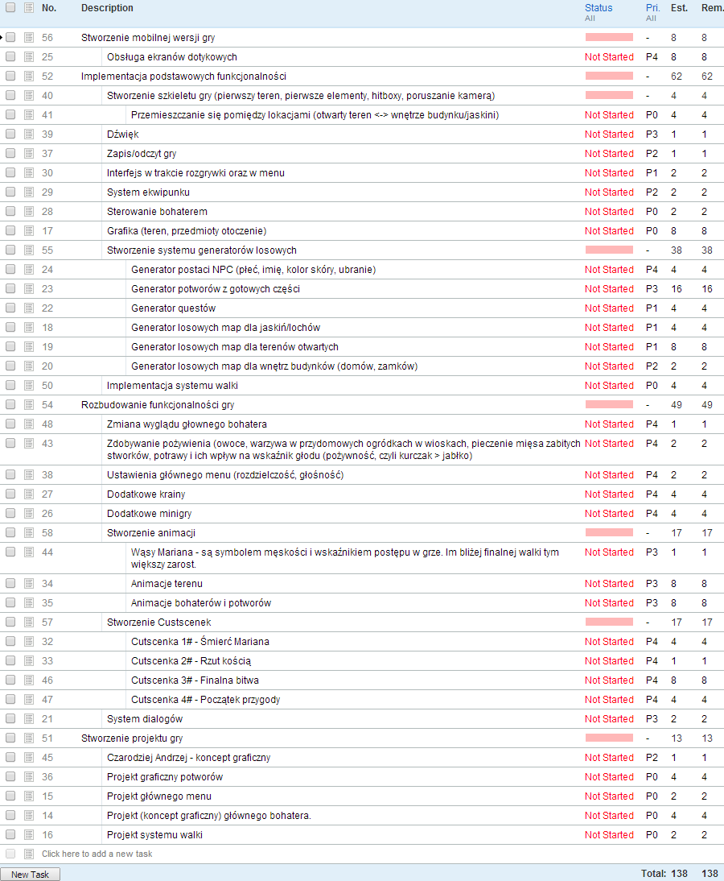

1. **Rejestr sprintu 1**

Celem pierwszego sprintu jest doprecyzowanie założeń projektu i omówienie konceptów i wyobrażeń dotyczących grafiki (wyglądu głównego bohatera i otoczenia), świata przedstawionego i fabuły. W skład tego sprintu wchodzą zadania o priorytecie P0, ponieważ są kluczowe dla projektu i bez ich wykonania praca nie może iść dalej. Są to gównie zadania projektowe.

Gra, w odróżnieniu od np. oprogramowania biurowego tworzonego na potrzeby firmy, wymaga od twórcy nie tylko umiejętności programistycznych, ale również wyobraźni, stworzenia spójnej i atrakcyjnej grafiki, dźwięku i (w tym przypadku) humoru. Aby ustalić wspólne oczekiwania co do powstającego produktu dodatkowym (poza tabelką, ponieważ nie jest to zadanie stricte implementacyjno – projektowe), ostatecznym celem sprintu pierwszego będzie stworzenie części dokumentacji - Game Design Document. Wraz z rozwojem projektu zapewne konieczne będzie wprowadzenie zmian do tego konceptu, ale pozwoli on uporządkować zakres prac koniecznych do wykonania.

Tabela wygenerowana została za pomocą narzędzia acunote, które jest darmowe dla zespołów o maksymalnej liczbie członków nie przekraczającej pięciu (w zespole deweloperskim są trzy osoby). W tabeli pominięto kolumnę „owner”.

Ze względu na stopień skomplikowania projektu, przed jego doprecyzowaniem, oszacowanie liczby sprintów jest dość trudne. Wstępnie zakładamy ich 6.

